Практичне заняття з навчальної дисципліни
«Управління ритей-технологіями»
Таблиця 1
Роздрібний товарооборот 2017-2022 рр.
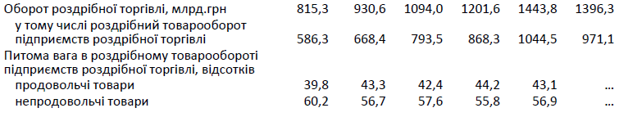
За наведеними статистичними даними визначити:
1. Оборот роздрібної торгівлі за продовольчими та непродовольчими товарами у млрд. грн.
2. Ланцюгові темпи зростання та приросту за всіма абсолютними показниками
3. Оформити розрахунки в таблиці
4. Побудувати графіки (діаграми) динаміки розрахованих показників
5. Зробити висновки.
Таблиці 2
Оцінка динаміки показників роздрібного обороту 2017-2022 рр.
Показники | 2017 | 2018 | 2019 | 2020 | 2021 | 2022
Оборот роздрібної торгівлі, млрд. грн
Темп зростання, % | х
Темп приросту, % | х
у тому числі роздрібний товарооборот
підприємств роздрібної торгівлі
Темп зростання, % | х
Темп приросту, % | х
Оборот роздрібної торгівлі за продовольчими товарами, млрд. грн. |  |  |  |  |  | …
Темп зростання, % | х |  |  |  |  | …
Темп приросту, % | х |  |  |  |  | …
Оборот роздрібної торгівлі за непродовольчими товарами, млрд. грн. |  |  |  |  |  | …
Темп зростання, % | х |  |  |  |  | …
Темп приросту, % | х |  |  |  |  | …

